Apprendre à utiliser The Gimp 4
Remarque : sur un calque créé à cet effet, mieux vaut faire un dessin assez grand, quitte à le redimensionner ensuite.
1. Application 2 :
Lancer le programme The Gimp. Ce dernier étant ouvert, ouvrir l’image créée antérieurement.
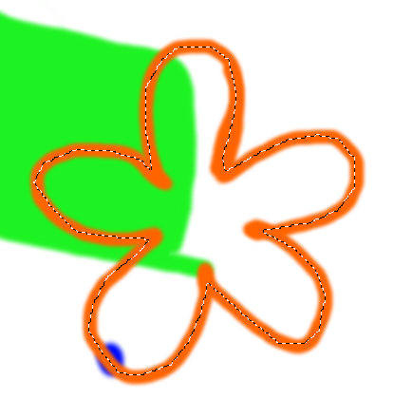
Dans la fenêtre des calques, cliquer sur l’icône "Créer un nouveau calque". L’appeler Fleur. Choisir, en type de remplissage Transparence.
Définir une couleur de premier plan (par exemple orange). Eviter la couleur jaune.
Sélectionner l’outil Pinceau. Dessiner sur le calque Fleur une fleur.
Sélectionner outil de sélection à main levée. Tracer un chemin dans la partie colorée de la fleur. (Pour faciliter ce travail, on peut agrandir la vue avec la loupe).
Sélectionner outil de remplissage. En option d’outil, sélectionner Remplissage avec la couleur de PP ainsi que Remplir toute la sélection.
Cliquer dans la zone intérieure de la fleur.
Définir, comme couleur de premier plan, du jaune. Sélectionner outil de sélection elliptique. Au cœur de la fleur, tracer une sélection circulaire. Dans la barre de menu, cliquer sur Edition > Remplir avec la couleur de PP.
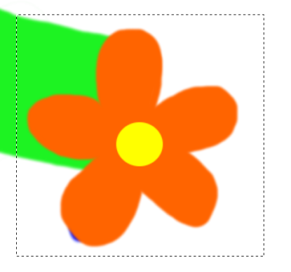
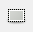
Choisir outil de sélection rectangulaire. A l’aide de cet outil, sélectionner la fleur.
Utiliser les outils de transformations selon les besoins :
- outil de rotation.
- outil de mise à l’échelle.
- outil de déplacement.
Ancrer le calque Sélection flottante (Transformation) au calque Fleur.
2 Manipuler un calque :
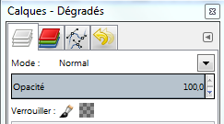
S’assurer que le calque sélectionné est le calque Fleur.
Dans la fenêtre des calques, repérer l’option Opacité.

L'opacité détermine le degré avec lequel un calque laisse voir les couleurs des calques situés au-dessous du calque sélectionné. Elle varie de 0 à 100.
Mais plutôt que d’écrire… Tester l’opacité en faisant varier sa valeur. On s’aperçoit qu’en s’approchant de la valeur 0, la fleur devient de plus en plus transparente.
Choisir une valeur entre 70 et 85.
Maintenant s’occuper du mode du calque….
Digression : Qu’est ce qu’un mode calque ?
Un mode de calque définit comment des pixels situés au même endroit sur des calques différents fusionnent les uns avec les autres.
En gros comment le pixel vert du chapeau fusionne avec le pixel orange de la fleur situé au-dessus. En gros, le mode de calque calcule Pixel_Vert + Pixel_Orange = C (Couleur vue).
Par défaut, les calques sont en mode Normal…. Et dans ce cas, à une opacité de 100%, seul est perçu le pixel situé au dessus, soit C = Pixel_Orange.
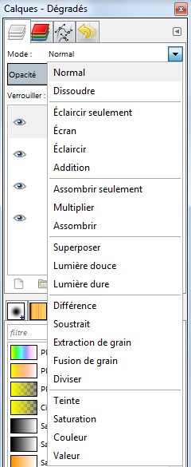
Mais il existe en fait 21 modes de calque, du mode Normal au mode Valeur. Les effets de ces modes dépendent des couleurs qui fusionnent, de l’opacité…
Ces modes permettent donc des changements de couleur.
Par exemple, l’image :
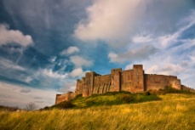
devient, après la pose d’un calque blanc en mode Saturation :
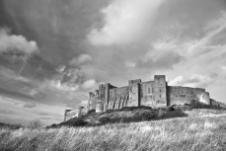
Ou alors, toujours avec un calque blanc, avec un mode Différence :
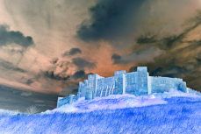
Pour accéder au mode du calque, dans la fenêtre des calques, repérer la ligne Mode et cliquer sur la flèche (sur l’image, cernée de rouge).
Puis tester les modes de calques.
Le mode Dissoudre rend transparent certains pixels du calque sélectionné, faisant ainsi apparaître les pixels situés au dessous.
Le mode Multiplier, en général, assombrit l’image.
Le mode Diviser, en général, éclaircit l’image.
… etc. En gros, certains modes éclaircissent, d’autres assombrissent, d’autres jouent sur les contrastes, sur la netteté des contours. Pour visualiser, au lieu d’explication, mieux vaut un répertoire d’images testées avec divers modes de calque.
Fin de la digression.
En mode calque, sélectionner Dissoudre.
3. Utiliser les filtres :
Digression : Qu’est ce qu’un filtre ?
Un filtre est un effet défini qui s’applique sur un calque (ou une zone de sélection) déterminé.
Ainsi, sur l’image :
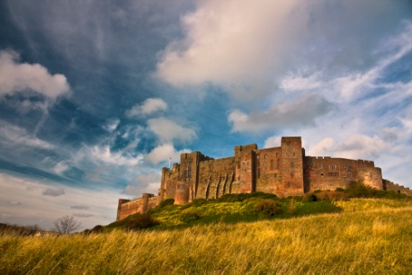
Le filtre Artistiques > Dessin au crayon applique cet effet :
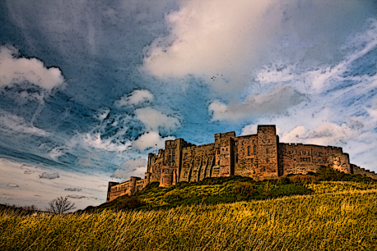
Fin de la digression.
Dans la barre de menus, aller sur Filtres > Rendu > Nuages > Fog.
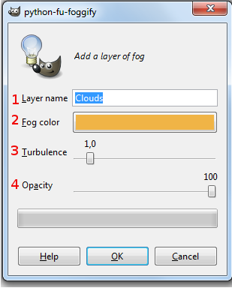
Le filtre Fog crée, dans un nouveau calque, un effet qui évoque du brouillard (fog en anglais) ou de la fumée.
Une nouvelle fenêtre apparaît. Elle permet de définir les aspects de cet effet de filtre.
En 1, le nom du calque créé, nom qu’on peut modifier.
En 2, la couleur du brouillard, qu’on peut modifier en cliquant sur la zone colorée.
En 3, la turbulence qui joue sur la complexité des nuages formés.
En 4, l’opacité du calque qu’on pourra varier par la suite dans la fenêtre de dialogue Calques.
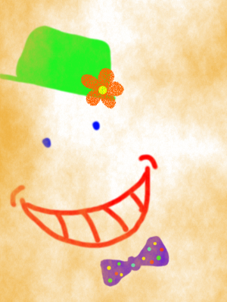
Définir la couleur de l’effet ainsi que le niveau de turbulence. Valider en cliquant sur OK.
Ne pas hésiter à annuler pour expérimenter ce filtre en appuyant sur Ctrl+Z.
On peut, à la place du filtre Fog, utiliser le filtre Plasma (Filtres > Rendu > Nuages > Plasma). Dans ce cas, créer un calque nommé Plasma sur lequel on appliquera l’effet.
Tester le calque Clouds en mode Multiplier, ou en mode Extraction du grain… ou autre.

4. Utiliser le mode texte :
Dans la boîte à outils, sélectionner outil Texte.
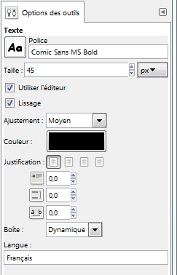
Définir le noir comme couleur de premier plan.
Dans Options des outils, sélectionner en police de caractère, en cliquant sur Aa, Comic Sans MS Bold.
Donner comme taille de la police la valeur 45.
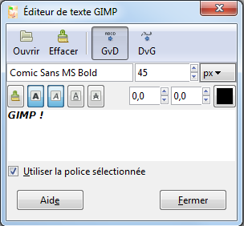
Cocher la case Utiliser l’éditeur.
Cliquer sur l’image.
Une nouvelle fenêtre apparaît.
Cocher la case Utiliser la police sélectionnée.
Dans cette fenêtre, taper, en majuscule, GIMP !

Sélectionner le texte avec la souris, dans l’éditeur de texte, puis cliquer sur les boutons Gras et Italique de l’éditeur (boutons cernés de rouge sur l’image).
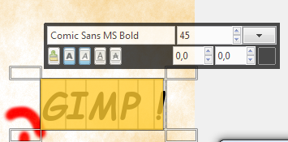
Pour changer de police, aller dans Options des outils.
Le texte apparaît ainsi sur l’image :
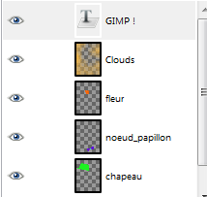
Dans la fenêtre Calques, un nouveau calque est présent.
Ce calque est un calque texte, comme le montre la lettre T qui le symbolise. Il a pour nom le mot écrit.
Avec outil de déplacement, positionner votre texte sur l’image.
Attention : avant de le déplacer, veiller à ce que le curseur est bien la forme de l’outil, soit :
Agrandir, avec outil de zoom (ou loupe) la zone de texte. Sélectionner outil de sélection par couleur.
S’assurer que le calque actif est le calque texte. Cliquer sur le texte pour le sélectionner.

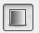
5. Utiliser l’outil de dégradé :
Sélectionner outil de dégradé.
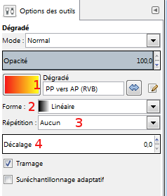
Dans Options des outils, observer :
En 1, l’aspect du dégradé sélectionné et son nom. En cliquant sur l’aspect du dégradé, un menu déroulant apparaît proposant divers dégradés. Certains dégradés dépendent de la couleur de premier plan ainsi que de celle d’arrière-plan.
En 2, la forme du dégradé, dont, par exemple :
forme linéaire 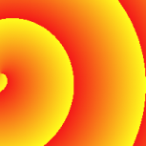 forme spirale.
On dispose de 11 formes.
En 3, la répétition, soit la façon dont le dégradé se répète :
Aucun 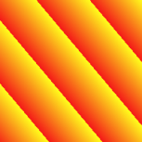 dents de scie onde
En 4, le décalage, soit à quelle distance du point de départ débute le dégradé. Par exemple :
décalage de valeur 0.
décalage de valeur 50.
Choisir les options désirées, ainsi que le dégradé voulu. (Ne pas hésiter à tester).
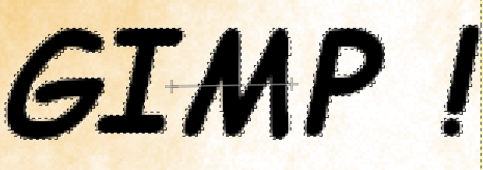
Cliquer et glisser sur l’image du point de départ au point d’arrivée.
Utiliser les outils de transformations selon les besoins :
- outil de rotation.
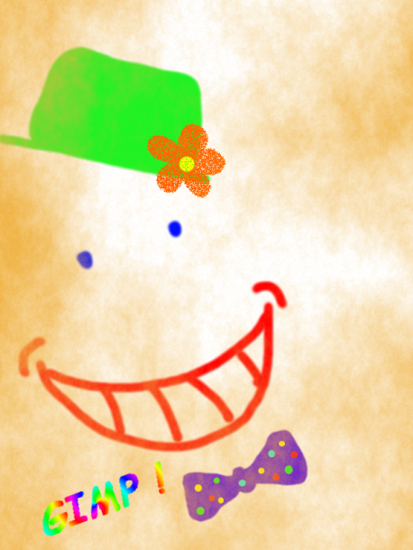
- outil de mise à l’échelle.
Remarquer que le calque texte est devenu un calque image.
L’image est terminée.

6. Exporter une image :
Jusqu’à présent, l’image a été enregistrée en format XCF, format spécifique à The Gimp. Sauvegarder l’image en format XCF. Puis, dans la barre de menus, aller sur Image > Aplatir l’image.
Tous les calques sont réduits à un seul calque.
Dans la barre de menus, aller sur Fichier > Exporter. Une nouvelle fenêtre apparaît.
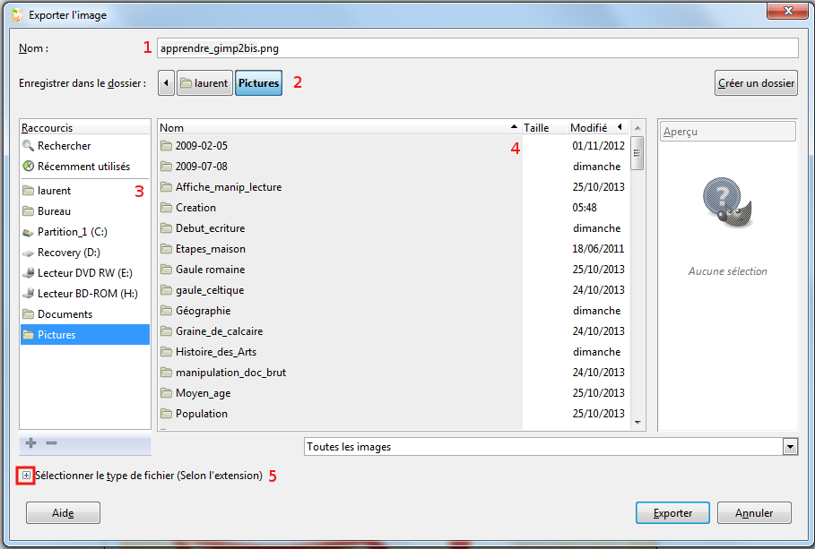
En 1, le nom de l’image.
En 2, le chemin menant au fichier où sera exportée l’image.
En 3, le cadre Raccourcis où sera sélectionné le dossier dans lequel sera enregistrée l’image.
En 4, les dossiers et éléments présents dans le dossier sélectionné dans Raccourcis. Dans le cas présent, on voit les dossiers et images présents dans le dossier Pictures. Ob peut y sélectionner un dossier où sera exportée l’image.
En 5, les types de fichiers image pris en charge. Pour les voir apparaître, cliquer sur +.
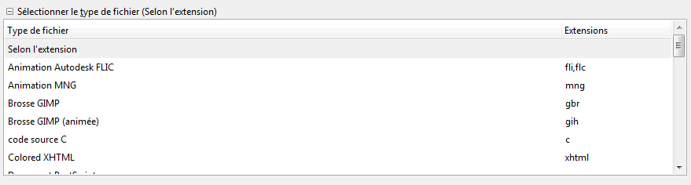
Sélectionner le type de fichier (le plus souvent Image JPEG ou Image PNG).
Cliquer sur Exporter. Selon le type de fichier, une nouvelle fenêtre apparaît. Mais on ne s’en occupera guère. On se contentera de cliquer sur Exporter.

Le travail est achevé.

